УПРАВЛЕНИЕ ФЕДЕРАЛЬНОЙ СЛУЖБЫ ГОСУДАРСТВЕННОЙ РЕГИСТРАЦИИ,

КАДАСТРА И КАРТОГРАФИИ (РОСРЕЕСТР) ПО ЧЕЛЯБИНСКОЙ ОБЛАСТИ

454048 г.Челябинск, ул.Елькина, 85
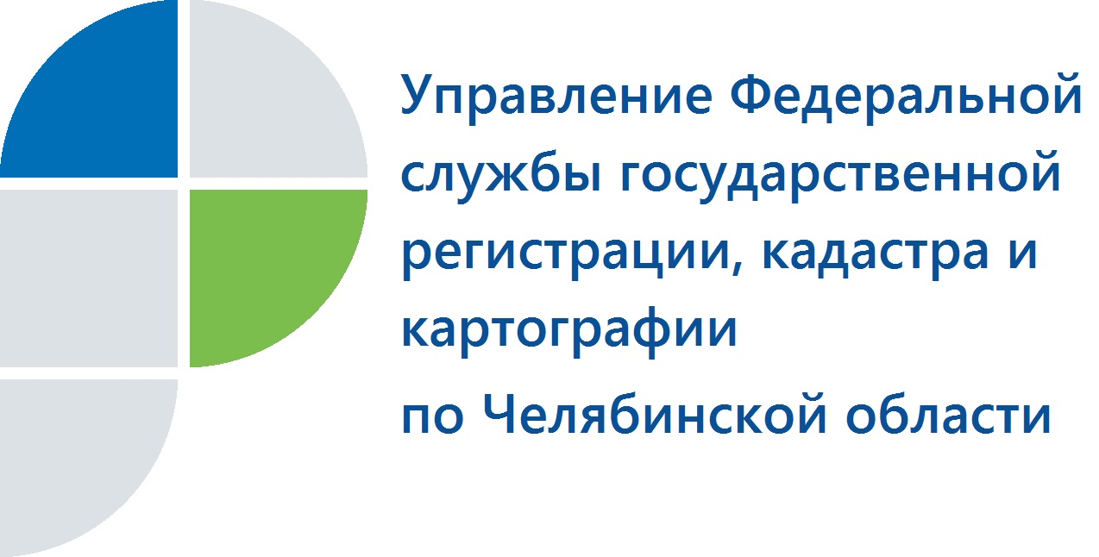
09.11.2016

Правовой семинар в Уйске провели Управление Росреестра и Кадастровая палата

Специалисты Управления Федеральной службы государственной регистрации, кадастра и картографии по Челябинской области и Кадастровой палаты провели очередной правовой семинар.
Управление Росреестра по Челябинской области продолжает практику проведения семинаров в рамках оказания правовой помощи органам местного самоуправления Южного Урала. Очередной правовой семинар состоялся в Уйском муниципальном районе. Здесь на встречу с Управлением Росреестра и Кадастровой палатой собрались представители районной администрации и многофункционального центра (МФЦ), главы и специалисты сельских поселений, кадастровые инженеры.
Открывая мероприятие, заместитель главы Уйского района Михаил Перепечин обратил внимание коллег на важность исполнения требований действующего законодательства в сфере недвижимости, которое, особенно в последнее время, претерпело много изменений, в связи с чем всем участникам семинара необходимо максимально использовать возможность получения консультаций приехавших профессионалов.
Ряд вопросов осветили и.о. начальника отдела кадастровой оценки недвижимости Любовь Щелокова и ведущий специалист – эксперт отдела организации, мониторинга и контроля Управления Росреестра Светлана Горинова. Они рассказали о порядке перевода земельных участков из одной категории в другую, о перечне документов, необходимых для постановки объекта недвижимости на кадастровый учет в качестве бесхозяйного, о предоставлении органом местного самоуправления земельного участка в аренду в случае, если не установлена его кадастровая стоимость, о взаимодействии с МФЦ и многое другое. Обязательная тема для разговора на подобных семинарах – порядок предоставления государственных услуг Росреестра в электронном виде, а также вопросы межведомственного взаимодействия органов власти с Управлением Росреестра в части регистрации прав на недвижимое имущество и сделок с ним. Особый интерес аудитории вызвала информация о том, как с 1 января 2017 года будет рассчитываться кадастровая стоимость земли. Ответы на многие вопросы по кадастровому учету земельных участков участники семинара получили из выступления начальника отдела обеспечения ведения кадастра филиала ФГБУ «ФКП Росреестра» по Челябинской области Юлии Кирич. Вопросы и проблемы, которые не вошли в повестку семинара, но предоставляли для его участников большой практический интерес, каждый желающий смог задать на состоявшемся в заключение «круглом столе».
Пресс-служба Управления Росреестра
по Челябинской области
тел. 8 (351) 210-38-36, 8 (351) 237-88-11 E-m: pressafrs74@chel.surnet.ru

